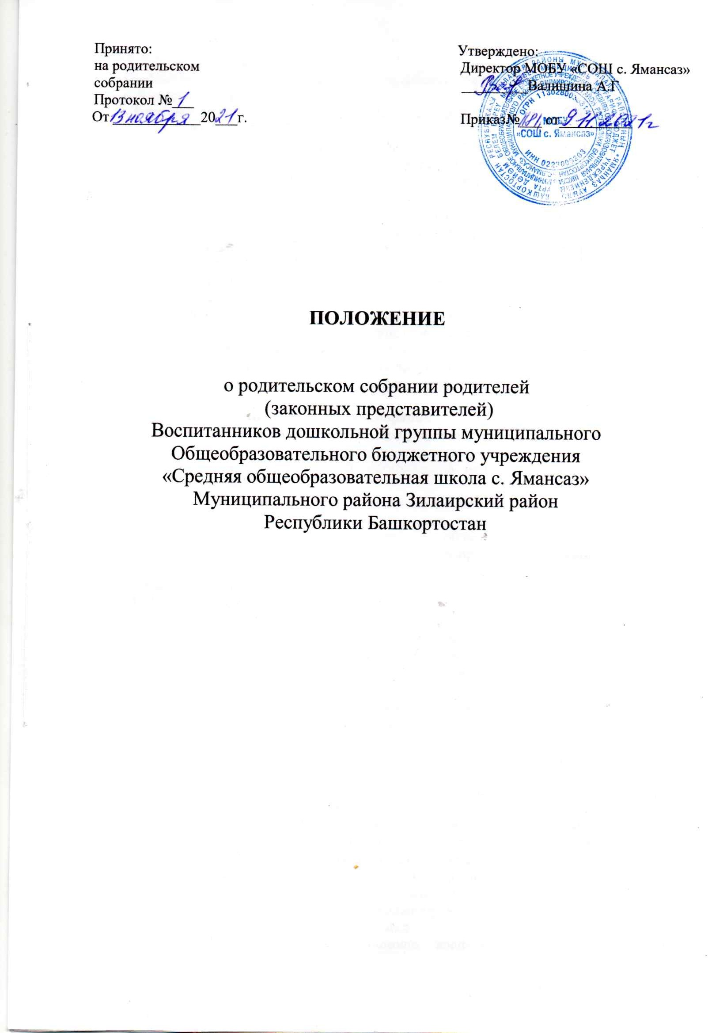

1. Общие положения
1.1. Настоящее положение разработано для дошкольной группы МОБУ «СОШ с. Ямансаз» разработано в соответствии с:
- Законом Российской Федерации от 29.12.2012 года № 273-ФЗ «Об образовании в Российской Федерации»;
- Приказом Министерства образования и науки Российской Федерации (Минобрнауки России) от 17 октября 2013 г. № 1155 «Об утверждении федерального государственного образовательного стандарта дошкольного образования»;
- Уставом Учреждения.
1.2. Общее родительское собрание – коллегиальный орган общественного самоуправления дошкольной группы, действующий в целях развития и совершенствования образовательного и воспитательного процесса, взаимодействия родительской общественности и дошкольной группы.
1.3. В состав родительского собрания входят все родители (законные представители) детей, посещающих дошкольную группу.
1.4. Решения родительского собрания рассматриваются на педсоветах и при необходимости на Общем собрании трудового коллектива.
1.5. Изменения и дополнения в настоящее положение вносятся родительским собранием дошкольной группы и принимаются на его заседании.
1.6. Срок данного положения не ограничен. Данное положение действует до принятия нового.
2. Основные задачи родительского собрания
2.1. Основными задачами родительского собрания являются:
- совместная работа родительской общественности и дошкольной группы по реализации государственной, региональной политики в области дошкольного образования;
- рассмотрение и обсуждение основных направлений развития дошкольной группы;
- обсуждение и утверждение дополнительных услуг в дошкольной группы;
- координация действий родительской общественности и педагогического коллектива дошкольной группы по вопросам образования, воспитания, оздоровления и развития детей.
3. Функции родительского собрания
3.1. Родительское собрание дошкольной группы:
- выбирает Родительский комитет группы;
- знакомится с Уставом и другими локальными актами, касающимися взаимодействия с родительской общественностью, поручает Родительскому комитету дошкольной группы решение вопросов о внесении в них необходимых изменений и дополнений;
- изучает основные направления образовательной, оздоровительной и воспитательной деятельности в группе вносит предложения по их совершенствованию;
- заслушивает вопросы, касающиеся содержания, форм и методов образовательного процесса, планирования педагогической деятельности группы;
- обсуждает проблемы организации дополнительных образовательных, оздоровительных услуг детям в группе;
- принимает информацию руководителя Учреждения, отчеты педагогических работников о состоянии здоровья детей, ходе реализации образовательных и воспитательных программ, результатах готовности детей к школьному обучению;
- заслушивает информацию воспитателей группы о состоянии здоровья детей группы, ходе реализации образовательных и воспитательных программ, результатах готовности детей к школьному обучению, итогах учебного года (в том числе промежуточных – за полугодие);
- решает вопросы оказания помощи воспитателям группы в работе с неблагополучными семьями;
- вносит предложения по совершенствованию педагогического процесса в группе;
- участвует в планировании совместных с родителями (законными представителями) мероприятий в группе – групповых родительских собраний, родительских клубов, Дней открытых дверей и др.;
- принимает решение об оказании посильной помощи группе в укреплении материально-технической базы дошкольной группы, благоустройству и ремонту его помещений, детских площадок и территории силами родительской общественности;
- планирует организацию развлекательных мероприятий с детьми сверх годового плана, обеспечение их подарками к Новому году и другим праздникам;
- принимает решение об оказании благотворительной помощи, направленной на развитие Учреждения, совершенствование педагогического процесса в группе.

4. Права родительского собрания
4.1. Родительское собрание имеет право:
- выбирать Родительский комитет группы;
- требовать у Родительского комитета группы выполнения и (или) контроля выполнения его решений.
4.2. Каждый член родительского собрания имеет право:
- потребовать обсуждения Родительским собранием любого вопроса, входящего в его компетенцию, если это предложение поддержит не менее одной трети членов собрания;
- при несогласии с решением Родительского собрания высказать свое мотивированное мнение, которое должно быть занесено, протокол.

5. Организация управления родительским собранием
5.1. В состав родительского собрания входят все родители (законные представители) детей группы.
5.2. Родительское собрание избирает из своего состава Родительский комитет группы.
5.3. Для ведения заседаний родительское собрание из своего состава выбирает председателя и секретаря сроком на I учебный год. Председателем, как правило, выбирают председателя Родительского комитета группы.
5.4. В необходимых случаях на заседание родительского собрания приглашаются педагогические, медицинские и другие работники, представители общественных организаций, учреждений, родители. Необходимость их приглашения определяется председателем Родительского комитета группы.
5.5. Родительское собрание дошкольной группы ведет воспитатель дошкольной группы совместно с председателем Родительского комитета.
5.6. Председатель Родительского собрания:
- обеспечивает посещаемость родительского собрания родителями;
- совместно с воспитателем группы организует подготовку и проведение родительского собрания;
- совместно с воспитателем группы определяет повестку дня родительского комитета;
- взаимодействует с председателями родительских комитетов Учреждения;
- взаимодействует с воспитателями группы по вопросам проведения собрания, выполнения его решений.
5.7. Родительское собрание работает по плану, составляющему часть годового плана работы дошкольной группы.
5.8. Родительское собрание собирается не реже 1 раза в квартал.
5.9. Заседания Родительского собрания правомочны, если на них присутствует не менее половины всех родителей (законных представителей) воспитанников группы.
5.10. Решение родительского собрания принимается открытым голосованием и считается принятым, если за него проголосовало не менее 51% присутствующих и является рекомендательным.
5.11. Организацию выполнения решений родительского собрания осуществляет Родительский комитет дошкольной группы совместно с воспитателями группы.
5.12. Непосредственным выполнением решений занимаются ответственные лица, указанные в протоколе заседания родительского собрания. Результаты докладываются родительскому собранию на следующем заседании.

6. Взаимосвязи родительского собрания с органами самоуправления учреждения
6.1. Родительское собрание взаимодействует с Родительским комитетом дошкольной группы.

7. Ответственность родительского собрания
7.1. Родительское собрание несет ответственность:
- за выполнение закрепленных за ним задач и функций;
- соответствие принимаемых решений законодательству РФ, нормативно-правовым актам.

8. Делопроизводство Общего родительского собрания
8.1. Заседания родительского собрания оформляются протоколом.
8.2. В книге протоколов фиксируются:
- дата проведения заседания;
- количество присутствующих;
- приглашенные (ФИО, должность);
- повестка дня;
- ход обсуждения вопросов, выносимых на Родительское собрание;
- предложения, рекомендации и замечания родителей (законах представителей), педагогических и других работников дошкольной группы, приглашенных лиц;
- решение родительского собрания.
8.3. Протоколы подписываются председателем и секретарем родительского собрания.
8.4. Нумерация протоколов ведется от начала учебного года.
8.5. Книга протоколов родительского собрания нумеруется погранично, прошнуровывается, скрепляется подписью директора школы и печатью ОУ.
8.6. Тетрадь протоколов родительского собрания группы хранится у воспитателей группы с момента комплектации группы до выпуска детей в школу.

